ВРЕМЯ ЕВРЕЕВ

23 января 2014 года
процессе, были и несколько членов ки- буца Лохамей а-гетаот.
Но особое впечатление производит недавно оборудованный зал "Изкор". Здесь никогда не горит полный свет. В полумраке зала по одной из стен, превращенной в огромный экран, медленно плывут буквы. Выплывая откуда-то снизу, от пола, они плавно поднимаются вверх и, неожиданно застывая на середине пути, складываются вдруг в легко читаемое слово - когда на иврите, а когда - на латыни. Васильков, Франкенштейн, Туния, Салму, Вильно... Замерев на несколько секунд, эти слова вновь распадаются, и рассыпавшиеся буквы, как маленькие блуждающие звезды, продолжают свое движение вверх, в небо - чтобы спустя мгновенье опять собраться в новое слово.
За этими названиями стоят свыше 4700 населенных пунктов Европы, в которых проживали когда-то евреи. На самом деле, их было значительно больше, но авторы видео-артпроекта включили в "список" лишь те еврейские местечки, где проживало не менее ста человек. Но и этот неполный список более чем ясно отражает картину еврейского мира Европы - мира, который существовал наяву и который уже больше никогда к нам не вернется.
Не вернется, но пока мы живы, этот мир жив в нашей памяти. Другая стена этого же зала хранит живые свидетельства этой жизни.
- Поскольку в самом начале музейного здания как такового еще не существовало, - говорит Анна Копаева, - то музей родился как архив - собрание документов, фотографий, писем, дневников, предметов быта... Всех их показать невозможно, но вот в этой стене хранятся, на наш взгляд, самые примечательные.
Анна легко касается одной из лампочек, светящихся на фоне темной стены, и неяркий свет озаряет перед нами полочку, на которой расположены разные предметы. Казалось бы, что необычного в этой простой ручке от чемодана? Но, оказывается, в этой ручке была сохранена и доставлена в Израиль рукопись поэмы "Песня об убиенном народе", автором которой является один из участников восстания в Варшавском гетто поэт Ицхак Каценельсон и именем которого назван этот музей.
А вот этот чемоданчик служил в Варшаве одной из девушек-связных еврейской подпольной группы, и с этим же чемоданом она репатриировалась после войны в Израиль, став одним из основателей кибуца. Так простые, ничем не примечательные, на первый взгляд, предметы, становятся немыми свидетелями прошлого.
...Накануне нашего посещения музея "Лохамей а-гетаот" простился с одной из первых своих кибуцниц - Хавкой Фольман Рабан. Она как раз и была связной Варшавского гетто, потом пережила Аушвиц и в 1948 году, 20-летней девушкой, приехала в Израиль. Здесь она воплотила свою сионистскую мечту - работать и умереть на Земле предков. Ставшие в эти дни гостями кибуца, наши ветераны - бывшие узники концлагерей и гетто как бы перекинули живой мост между временем минувшим и нынешним. Выжившие в Катастрофе герои пришли к героям. И отдали дань памяти тем, кто не дожил до сегодняшнего дня...

ХРАНЯЩИЙ

Григорий РЕЙХМАН
В Международный день памяти жертв Холокоста в кинотеатрах Израиля пройдет премьера нового документального фильма французского кинорежиссера Клода Ланцмана "Последний из неправедных", посвященный судьбе главы юденрата гетто Терезиенштадт Биньямина Мурмельштайна
Журналист и кинорежиссер, французский еврей Клод Ланцман - человек достаточно известный. Переживший Холокост, активный участник французского Сопротивления, он долгие годы посвятил увековечиванию памяти жертв Катастрофы, о чем свидетельствует его документальный фильм о нацистских лагерях уничтожения "Шоа", вышедший на экраны в 1985 году и опиравшийся на показания выживших в рукотворном аду.
Несмотря на почтенный возраст (88 лет!) Ланцман и сегодня последовательно занимается увековечиванием памяти о жертвах Холокоста, продолжая начатый более сорока лет назад проект, принесший ему мировую известность. Новый почти четырехчасовой фильм, премьера которого прошла в рамках Каннского фестиваля, посвящен истории венского раввина Беньямина Мурмельштейна, единственного выжившего из всего руководства юденрата "образцового" гетто для еврейских интеллектуалов и деятелей искусства Терезиенштадт. Он был единственным, кто излагал повседневные факты из жизни гетто и рассказывал о его человеческих и нравственных дилеммах, общаясь с Адольфом Эйхманом.
Терезиенштадт использовался нацистами в пропагандистских целях - для того, чтобы скрыть от мирового общественного мнения правду о положении евреев в оккупированной нацистами Европе. Через него прошли не менее 150 тысяч евреев Чехословакии и других европейских стран - представителей свободных профессий, но всех в конечном счете ждали транспорты, увозившие в Аушвиц на уничтожение.
Ланцман защищает Мурмельштейна, он убежден: члены юденратов не сотрудничали с нацистами. Немцы, подчеркивает Ланцман, отдавали все новые и новые, порой противоречившие друг другу приказы, приводя членов юденрата в отчаянье. А конец все равно был один - депортация и смерть.
О Мурмельштейне Ланцман услышал еще в 1973 году, когда тот проживал в Риме, был уже в преклонном возрасте и болел.
- Это было после фильма "Почему Израиль?" в 1973 году: я еще не знал, что буду работать над "Шоа", но мне хотелось взять у него интервью. Я написал Мурмельштейну, позвонил, но он отказался со мной сотрудничать. В конце концов я привлек к этому жену, немецкую еврейку, журналистку, и та его уговорила, сумев обаять, тем более, что языком общения у них был немецкий, - рассказывает Ланцман. - Я прибыл в Рим со съемочной группой, в течение нескольких дней мы вели съемку и запись. Поначалу он не хотел говорить, потом у нас украли аппаратуру, мы вынуждены были потерять несколько дней, пока все не прибыло из Парижа. Но, заговорив, он не мог остановиться, приводя потрясающие факты. И все это требовало осмысления: он был великолепный рассказчик.
Ситуация, в которой оказался Мур- мельштейн в годы Холокоста, оказалась невыносимой с точки зрения нормального человека, общение с ним дало Ланцману стимул продолжить работу над темой: "Я хочу, чтоб зрители знали: речь идет не о предателе, а об еврее, ставшем жертвой обстоятельств, как и тысячи ему подобных."
Новый фильм, в отличие от девятичасового "Шоа", длится три часа сорок минут. Ланцман уверен в его успехе и в телеверсии, как и в том, что его с интересом посмотрит и поймет современная молодежь. Впрочем, попытка создать укороченные версии успехов не имела. "Нельзя "урезать" трагедию, - считает Ланцман, - Когда мой фильм "Шоа" шел в Израиле, я не раз выступал после просмотра перед учащимися "тихонов", мне задавали много разных вопросов. Проблемы были в большей степени с их учителями, которые находились в плену собственных концепций". Клод Ланцман не считает нужным показывать ужасы Холокоста в виде штабелей трупов, ибо то, что слышат из уст героев его фильмов, воздействует на зрителей гораздо сильнее визуального ряда, снятого в лагерях уничтожения.
Возраст сделал Ланцмана более мягким. В прошлых интервью он буквально припечатывал Спилберга и Бенини ("Жизнь прекрасна"), которые, по его мнению, слишком приукрасили Холокост. Свою сверхзадачу он видит в увековечивании памяти о жертвах Холокоста.
В 2001 году Ланцман получил приз "Мифаль а-Хаим" ("Дело жизни") на кинофестивале в Иерусалиме. Четыре года назад он опубликовал свою автобиографию в виде романа "Кролик из Па- тогонии" (издательство "Кетер"), где на 500 страницах описаны и его детство во Франции, и судьба родной сестры - актрисы Эвелин, покончившей собой в 40 лет, и роман с писательницей и философом Симоной де Бовуар, и дружба с писателем Жаном-Полем Сартром, и работа над фильмами "Почему Израиль?", "Шоа", "ПАХАЛ", "Посетитель из жизни", "Собибор", "Дневник Карского"...
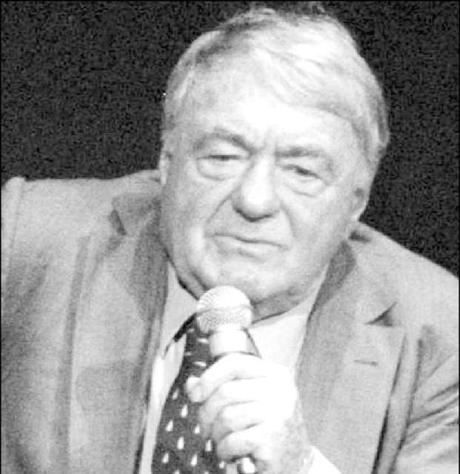
Кинорежиссер Клод Ланцман Фото: Wikipedia.org
После завершения работы над фильмом "Шоа" в 1985 году в скромной парижской квартире, в которой Ланцман проживал уже свыше сорока лет, оказались сотни отснятых роликов - тысячи километров пленки. Еврейского музея в Париже еще не было, и Ланцман по советам друзей пожертвовал их Вашингтонскому музею Холокоста, дав согласие на показ свидетельств в его залах. Но в музее пошли дальше, создав на базе его материалов новый фильм, что вызвало резкую негативную реакцию Ланцмана, прибывшего в Вашингтон по приглашению музейного руководства. Он воспринял это как воровство. "Я сказал себе: Б-же, это не мое!.. Понял, что просто обязан, пока есть силы, сделать фильм о Мурмельш- тейне. Было непросто создать съемочную группу и выехать на съемки в Австрию, Чехию и Италию, но я сделал то, что был обязан сделать, и не жалею..." Так в возрасте 82 лет он снова пришел в монтажную, снял с полки пылившиеся коробки с лентами, добавил отснятое и сделал новый фильм.
Клод Ланцман не скрывает радости от того, что фильм будет показан в Израиле. "Мне жаль, что в еврейском государстве были показаны далеко не все мои работы. Я связан с этой страной, был знаком со многими израильскими высокопоставленными деятелями". На стенах его парижской квартиры - фотографии, где он запечатлен с историческими личностями еврейского государства. "Я не всегда доволен тем, что происходит в Израиле, но счастлив, что он есть, несмотря на все трудности и непростое положение. Два года назад фильм "Шоа" был показан на американском ТВ по программе для говорящих на фарси - она транслируется на Иран, это было для меня особенно важно, тем более, что у власти в тот момент были отрицатели Холокоста во главе с Ахме- динеджадом. Я получил из Ирана немало отзывов, многие - потрясаюшие..." Ланцман отправил протестное письмо Ахмединеджаду, которое благодаря прессе стало известным всему миру. "Я написал ему, что он ничего не понимает в истории и что Холокост не является выдумкой евреев и сионистов".
Реакция из Ирана была, отмечает Ланцман, в виде официального письма, весьма глупого по содержанию и не заслуживающего особого внимания. Реакция же иранцев на показ фильма по американскому ТВ на фарси была вполне релевантной.
На вопрос журналиста о намерении репатриироваться в Израиль, режиссер ответил, что думал об этом дважды, но до сих пор этого не сделал. Почему? "Так сложилась жизнь... После всего, что я уже сделал, буду счастлив, если Государство Израиль официально обратится ко мне и пригласит совершить алию. Если мне предоставят условия и возможность продолжить то, что я делаю, со всей серьезностью взвешу для себя эту возможность..." По материалам израильской и зарубежной прессы
25
ПАМЯТЬ О КАТАСТРОФЕ

